Уточнения на Запрос участников 6878-OD
Изучив Запрос тендерного предложения №6878-OD «Закупка воздушных, водных, топливных, масляных фильтров и фильтрующих элементов» просим предоставить ответы на вопросы, возникшие в ходе изучения материалов.

№ п/п | Вопрос Участника | Ответ КТК
108/121 | Просьба направить точную маркировку для позиции с номером 1051386  «Запчасти системы масло смазки. Фильтр –элемент - 17080.1BSRSPEL36363» | Фильтроэлемент 01.NL 250.10API.30.E.P. (338889)
89/111 | Просьба направить конкретные коды по позиции с номером 1079836, имеющегося наименования недостаточно для подбора товара  «Фильтр топливный грубой очистки, дизельный двигатель ЯМЗ 238ДИ» | Фильтр масляный ST18024
92/116 | Просьба направить конкретные коды по позиции с номером 1092689, имеющегося наименования недостаточно для подбора товара  «Фильтр топливный тонкой очистки двигатель ЯМЗ 238ДИ» | Фильтр ЭФТ ДФТ 2901 (1/40) МАЗ тон. оч. м/с (201)
347 | Просим предоставить чертеж/эскиз/фото с размерами и характеристики материала на позицию Рукавный фильтр АЛВГ-Ф12.024.0000.00 для УВП-2000А | Рукавный фильтр АЛВГ-Ф12.024.0000.00 Марка А для УВП 2000А в исполнении УВП-2000А, УВП-2000АК. Размер 225х865 мм. Площадь фильтрования 2,2м2. Степень очистки не менее 99%.  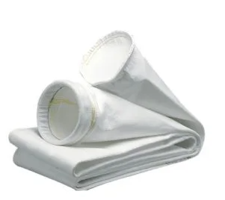  Чертежи предоставляются непосредственно перед заказами.  Объем по мере поступления потребности. Мин - 36 шт.

